摩根行业睿选股票型证券投资基金
2026年第2季度报告

2026年6月30日

基金管理人：摩根基金管理（中国）有限公司
基金托管人：交通银行股份有限公司
报告送出日期：2026年7月21日
- 重要提示
基金管理人的董事会及董事保证本报告所载资料不存在虚假记载、误导性陈述或重大遗漏，并对其内容的真实性、准确性和完整性承担个别及连带责任。
基金托管人交通银行股份有限公司根据本基金合同约定，于2026年7月20日复核了本报告中的财务指标、净值表现和投资组合报告等内容，保证复核内容不存在虚假记载、误导性陈述或者重大遗漏。
基金管理人承诺以诚实信用、勤勉尽责的原则管理和运用基金资产，但不保证基金一定盈利。
基金的过往业绩并不代表其未来表现。投资有风险，投资者在作出投资决策前应仔细阅读本基金的招募说明书。
本报告中财务资料未经审计。
本报告期自2026年4月1日起至6月30日止。
- 基金产品概况
基金简称 | 摩根行业睿选股票
基金主代码 | 011236
基金运作方式 | 契约型开放式
基金合同生效日 | 2021年2月26日
报告期末基金份额总额 | 1,534,524,127.01份
投资目标 | 通过把握资产轮动、产业策略与经济周期相联系的规律，挖掘经济周期波动中强势行业中具有核心竞争优势的上市公司，力求在景气的多空变化中追求基金资产长期稳健的超额收益。
投资策略 | 1、资产配置策略  本基金将综合分析和持续跟踪基本面、政策面、市场面等多方面因素，对宏观经济、国家政策、资金面和市场情绪等影响证券市场的重要因素进行深入分析，重点关注包括 GDP 增速、固定资产投资增速、净出口增速、通胀率、货币供应、利率等宏观指标的变化趋势，结合股票、债券等各类资产风险收益特征，确定合适的资产配置比例。本基金将根据各类证券的风险收益特征的相对变化，适度的调整确定基金资产在股票、债券及现金等类别资产间的分配比例，动态优化投资组合。  在控制风险的前提下，本基金将优先配置股票资产，本基金股票资产占基金资产的投资比例为80%-95%，其中港股通标的股票的投资比例不超过股票资产的50%。  2、股票投资策略  本基金依托基金管理人的研究平台，自上而下形成行业配置观点，选择中长期有较大发展空间的优势行业进行重点配置；同时自下而上形成个股配置观点，挖掘并灵活投资于各行业中最具有投资价值的上市公司；通过行业配置与个股选择，获取超越业绩比较基准的超额收益。  3、港股投资策略  本基金可通过港股通机制投资于香港股票市场。对于港股投资，本基金将结合宏观基本面，包含资金流向等对香港上市公司进行初步判断，并结合产业趋势以及公司发展前景自下而上进行布局，从公司商业模式、产品创新及竞争力、主营业务收入来源和区域分布等多维度进行考量，挖掘优质企业。  4、债券投资策略  本基金将在控制市场风险与流动性风险的前提下，根据对财政政策、货币政策的深入分析以及对宏观经济的持续跟踪，结合不同债券品种的到期收益率、流动性、市场规模等情况，灵活运用久期策略、期限结构配置策略、信用债策略、可转债策略等多种投资策略，实施积极主动的组合管理，并根据对债券收益率曲线形态、息差变化的预测，对债券组合进行动态调整。  5、其他投资策略  包括股指期货投资策略、资产支持证券投资策略、股票期权投资策略、证券公司短期公司债券投资策略、存托凭证投资策略。
业绩比较基准 | 中证800指数收益率*65%+中证港股通指数收益率*20%+上证国债指数收益率*15%
风险收益特征 | 本基金属于股票型基金产品，预期风险和收益水平高于混合型基金、债券型基金和货币市场基金。
基金管理人 | 摩根基金管理（中国）有限公司
基金托管人 | 交通银行股份有限公司
下属分级基金的基金简称 | 摩根行业睿选股票A | 摩根行业睿选股票C
下属分级基金的交易代码 | 011236 | 011237
报告期末下属分级基金的份额总额 | 1,272,006,163.75份 | 262,517,963.26份
- 主要财务指标和基金净值表现
  - 主要财务指标
单位：人民币元
主要财务指标 | 报告期（2026年4月1日 - 2026年6月30日）
主要财务指标 | 摩根行业睿选股票A | 摩根行业睿选股票C
1.本期已实现收益 | 328,675,936.43 | 99,119,645.15
2.本期利润 | 129,950,693.26 | 49,183,175.52
3.加权平均基金份额本期利润 | 0.0940 | 0.1285
4.期末基金资产净值 | 1,350,851,941.82 | 271,441,036.10
5.期末基金份额净值 | 1.0620 | 1.0340
注：本期已实现收益指基金本期利息收入、投资收益、其他收入(不含公允价值变动收益)扣除相关费用后的余额,本期利润为本期已实现收益加上本期公允价值变动收益。
上述基金业绩指标不包括持有人认购或交易基金的各项费用（例如，开放式基金的申购赎回费、红利再投资费、基金转换费等），计入费用后实际收益水平要低于所列数字。
  - 基金净值表现
    - 基金份额净值增长率及其与同期业绩比较基准收益率的比较
摩根行业睿选股票A
阶段 | 净值增长率① | 净值增长率标准差② | 业绩比较基准收益率③ | 业绩比较基准收益率标准差④ | ①－③ | ②－④
过去三个月 | 7.10% | 1.72% | 7.28% | 1.02% | -0.18% | 0.70%
过去六个月 | 5.29% | 1.48% | 4.55% | 0.98% | 0.74% | 0.50%
过去一年 | 46.62% | 1.44% | 20.17% | 0.88% | 26.45% | 0.56%
过去三年 | 48.10% | 1.48% | 27.32% | 0.96% | 20.78% | 0.52%
过去五年 | 0.76% | 1.55% | 1.92% | 0.96% | -1.16% | 0.59%
自基金合同生效起至今 | 6.20% | 1.51% | -0.25% | 0.95% | 6.45% | 0.56%
摩根行业睿选股票C
阶段 | 净值增长率① | 净值增长率标准差② | 业绩比较基准收益率③ | 业绩比较基准收益率标准差④ | ①－③ | ②－④
过去三个月 | 6.96% | 1.72% | 7.28% | 1.02% | -0.32% | 0.70%
过去六个月 | 5.03% | 1.48% | 4.55% | 0.98% | 0.48% | 0.50%
过去一年 | 45.88% | 1.44% | 20.17% | 0.88% | 25.71% | 0.56%
过去三年 | 45.90% | 1.48% | 27.32% | 0.96% | 18.58% | 0.52%
过去五年 | -1.73% | 1.55% | 1.92% | 0.96% | -3.65% | 0.59%
自基金合同生效起至今 | 3.40% | 1.51% | -0.25% | 0.95% | 3.65% | 0.56%
    - 自基金合同生效以来基金累计净值增长率变动及其与同期业绩比较基准收益率变动的比较
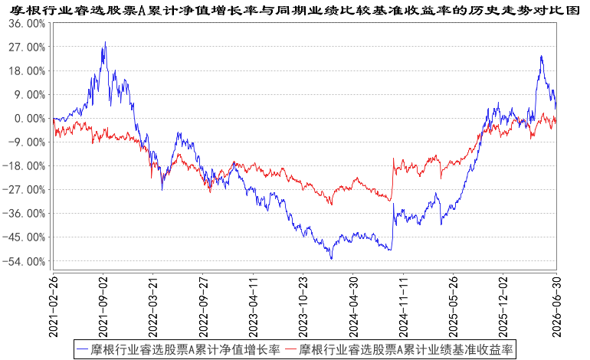
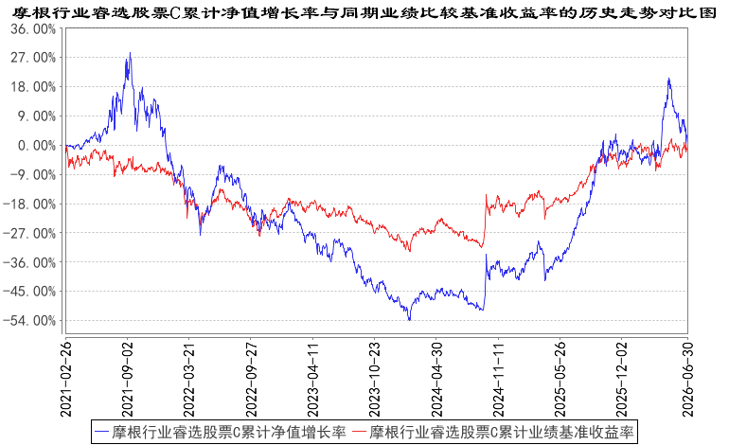
注：本基金合同生效日为2021年2月26日，图示的时间段为合同生效日至本报告期末。
本基金建仓期为本基金合同生效日起 6 个月，建仓期结束时资产配置比例符合本基金基金合同规定。
- 管理人报告
  - 基金经理（或基金经理小组）简介
姓名 | 职务 | 任本基金的基金经理期限 |  | 证券从业年限 | 说明
姓名 | 职务 | 任职日期 | 离任日期 | 证券从业年限 | 说明
李博 | 本基金基金经理 | 2022年8月18日 | - | 17年 | 李博先生曾任中银国际证券有限公司研究员。2010年11月起加入摩根基金管理（中国）有限公司（原上投摩根基金管理有限公司），历任行业专家、基金经理，现任国内权益投资部均衡成长组组长兼资深基金经理。
注：1.对基金的首任基金经理，其"任职日期"为基金合同生效日，"离任日期"为根据公司决定确定的解聘日期；对非首任基金经理，"任职日期"和"离任日期"分别指根据公司决定确定的聘任日期和解聘日期。
2.证券从业的含义遵从中国证监会及行业协会的相关规定。
  - 管理人对报告期内本基金运作遵规守信情况的说明
在本报告期内，基金管理人不存在损害基金份额持有人利益的行为，在控制风险的前提下，勤勉尽责地为基金份额持有人谋求利益。基金管理人遵守了《证券投资基金法》及其他有关法律法规、本基金基金合同的规定。
  - 公平交易专项说明
    - 公平交易制度的执行情况
报告期内，本公司继续贯彻落实《证券投资基金管理公司公平交易制度指导意见》等相关法律法规和公司内部公平交易流程的各项要求，严格规范上市股票、债券的一级市场申购和二级市场交易等活动，通过系统和人工相结合的方式进行交易执行和监控分析，以确保本公司管理的不同投资组合在授权、研究分析、投资决策、交易执行、业绩评估等投资管理活动相关的环节均得到公平对待。
对于交易所市场投资活动，本公司执行集中交易制度，确保不同投资组合在买卖同一证券时，按照时间优先、比例分配的原则在各投资组合间公平分配交易量；对于银行间市场投资活动，本公司通过对手库控制和交易室询价机制，严格防范对手风险并检查价格公允性；对于申购投资行为，本公司遵循价格优先、比例分配的原则，根据事前独立申报的价格和数量对交易结果进行公平分配。
报告期内，通过对不同投资组合之间的收益率差异比较、对同向交易和反向交易的交易时机和交易价差监控分析，未发现整体公平交易执行出现异常的情况。
    - 异常交易行为的专项说明
报告期内，通过对交易价格、交易时间、交易方向等的分析，未发现有可能导致不公平交易和利益输送的异常交易行为。
所有投资组合参与的交易所公开竞价同日反向交易成交较少的单边交易量超过该证券当日成交量的5%的情形：无。
  - 报告期内基金的投资策略和运作分析
二季度，市场大幅上涨，其中沪深300上涨11.90%，创业板大涨36.35%。板块方面，电子元器件、通信和建材领涨，餐饮旅游、农林牧渔和传媒领跌。今年1-5月，经济稳步增长，全国规模以上工业增加值同比增长5.4%，社会消费品零售总额同比增长1.4%，3月份制造业PMI（采购经理指数）为50.0%，企业生产经营状况总体保持稳定。AI相关主线本季度出现较大涨幅，本基金重点配置了估值和成长相匹配的个股，此外，本季度还减持了部分前期超额收益较多个股，增持了部分市场关注度不高的成长股。
进入下半年，我们判断市场机会将大于风险，A股有望呈现结构性的投资机会。尽管部分板块今年来出现较大幅度涨幅，市场整体估值仍处于历史较低水平，我们将继续以精选个股作为首要方向。首先，重点关注具备成长属性的个股，尤其是历史跌幅较大但业绩稳定增长的个股，这些个股伴随业绩兑现有望获得超额收益；其次，关注经济转型带来的投资机会；最后，关注大消费领域，居民可支配收入仍处于稳步提升阶段，消费相关的领域存在投资机会。
  - 报告期内基金的业绩表现
本报告期摩根行业睿选股票A份额净值增长率为：7.10%，同期业绩比较基准收益率为：7.28%；
摩根行业睿选股票C份额净值增长率为：6.96%，同期业绩比较基准收益率为：7.28%。
  - 报告期内基金持有人数或基金资产净值预警说明
无。
- 投资组合报告
  - 报告期末基金资产组合情况
序号 | 项目 | 金额（元） | 占基金总资产的比例（%）
1 | 权益投资 | 1,521,740,825.95 | 93.39
 | 其中：股票 | 1,521,740,825.95 | 93.39
2 | 基金投资 | - | -
3 | 固定收益投资 | - | -
 | 其中：债券 | - | -
 | 资产支持证券 | - | -
4 | 贵金属投资 | - | -
5 | 金融衍生品投资 | - | -
6 | 买入返售金融资产 | - | -
 | 其中：买断式回购的买入返售金融资产 | - | -
7 | 银行存款和结算备付金合计 | 101,473,687.58 | 6.23
8 | 其他资产 | 6,316,159.36 | 0.39
9 | 合计 | 1,629,530,672.89 | 100.00
注：本基金本报告期末通过港股通交易机制投资的港股公允价值为人民币142,313,615.69元,占期末净值比例为8.77%。
  - 报告期末按行业分类的股票投资组合
    - 报告期末按行业分类的境内股票投资组合
代码 | 行业类别 | 公允价值（元） | 占基金资产净值比例（%）
A | 农、林、牧、渔业 | 20,312,394.80 | 1.25
B | 采矿业 | 20,141,350.00 | 1.24
C | 制造业 | 1,142,613,085.88 | 70.43
D | 电力、热力、燃气及水生产和供应业 | - | -
E | 建筑业 | 95.20 | 0.00
F | 批发和零售业 | 65,169,880.00 | 4.02
G | 交通运输、仓储和邮政业 | - | -
H | 住宿和餐饮业 | 51,960,955.48 | 3.20
I | 信息传输、软件和信息技术服务业 | 67,219,862.70 | 4.14
J | 金融业 | 845.72 | 0.00
K | 房地产业 | - | -
L | 租赁和商务服务业 | - | -
M | 科学研究和技术服务业 | 12,008,740.48 | 0.74
N | 水利、环境和公共设施管理业 | - | -
O | 居民服务、修理和其他服务业 | - | -
P | 教育 | - | -
Q | 卫生和社会工作 | - | -
R | 文化、体育和娱乐业 | - | -
S | 综合 | - | -
 | 合计 | 1,379,427,210.26 | 85.03
    - 报告期末按行业分类的港股通投资股票投资组合
行业类别 | 公允价值（人民币） | 占基金资产净值比例（%）
基础材料 | - | -
消费者非必需品 | 51,287,538.76 | 3.16
消费者常用品 | 19,848,465.05 | 1.22
能源 | - | -
金融 | - | -
医疗保健 | - | -
工业 | - | -
信息技术 | 232.95 | 0.00
电信服务 | 71,177,378.93 | 4.39
公用事业 | - | -
房地产 | - | -
合计 | 142,313,615.69 | 8.77
注：以上分类采用全球行业分类标准（GICS）。
  - 期末按公允价值占基金资产净值比例大小排序的股票投资明细
    - 报告期末按公允价值占基金资产净值比例大小排序的前十名股票投资明细
序号 | 股票代码 | 股票名称 | 数量（股） | 公允价值（元） | 占基金资产净值比例（%）
1 | 300750 | 宁德时代 | 392,646 | 154,313,804.46 | 9.51
2 | 300014 | 亿纬锂能 | 2,311,075 | 150,289,207.25 | 9.26
3 | 300390 | 天华新能 | 1,490,446 | 139,371,605.46 | 8.59
4 | 002594 | 比亚迪 | 1,255,350 | 100,051,395.00 | 6.17
4 | 01211 | 比亚迪股份 | 106,600 | 6,707,959.30 | 0.41
5 | 603799 | 华友钴业 | 1,887,330 | 91,082,545.80 | 5.61
6 | 002384 | 东山精密 | 246,109 | 64,566,696.15 | 3.98
7 | 603345 | 安井食品 | 636,758 | 51,061,624.02 | 3.15
7 | 02648 | 安井食品 | 206,000 | 11,656,722.70 | 0.72
8 | 00700 | 腾讯控股 | 157,790 | 58,903,447.23 | 3.63
9 | 002602 | 世纪华通 | 3,709,200 | 52,299,720.00 | 3.22
10 | 300972 | 万辰集团 | 280,600 | 48,658,846.00 | 3.00
  - 报告期末按债券品种分类的债券投资组合
本基金本报告期末未持有债券。
  - 报告期末按公允价值占基金资产净值比例大小排序的前五名债券投资明细
本基金本报告期末未持有债券。
  - 报告期末按公允价值占基金资产净值比例大小排序的前十名资产支持证券投资明细
本基金本报告期末未持有资产支持证券。
  - 报告期末按公允价值占基金资产净值比例大小排序的前五名贵金属投资明细
本基金本报告期末未持有贵金属。
  - 报告期末按公允价值占基金资产净值比例大小排序的前五名权证投资明细
本基金本报告期末未持有权证。
  - 报告期末本基金投资的股指期货交易情况说明
本基金本报告期末未持有股指期货。
  - 报告期末本基金投资的国债期货交易情况说明
本基金本报告期末未持有国债期货。
  - 投资组合报告附注

报告期内，本基金投资决策程序符合相关法律法规的要求，未发现本基金投资的前十名证券的发行主体本期出现被监管部门立案调查，或者在报告编制日前一年内受到公开谴责、处罚的情形。

报告期内本基金投资的前十名股票中没有在基金合同规定备选股票库之外的股票。
    - 其他资产构成
序号 | 名称 | 金额（元）
1 | 存出保证金 | 785,175.84
2 | 应收证券清算款 | 4,815,950.82
3 | 应收股利 | 585,678.97
4 | 应收利息 | -
5 | 应收申购款 | 129,353.73
6 | 其他应收款 | -
7 | 其他 | -
8 | 合计 | 6,316,159.36
    - 报告期末持有的处于转股期的可转换债券明细
本基金本报告期末未持有处于转股期的可转换债券。
    - 报告期末前十名股票中存在流通受限情况的说明
本基金本报告期末前十名股票中不存在流通受限情况。
    - 投资组合报告附注的其他文字描述部分
因四舍五入原因，投资组合报告中分项之和与合计可能存在尾差。
- 开放式基金份额变动
单位：份
项目 | 摩根行业睿选股票A | 摩根行业睿选股票C
报告期期初基金份额总额 | 1,550,236,130.88 | 499,525,619.43
报告期期间基金总申购份额 | 54,075,438.21 | 80,641,461.80
减:报告期期间基金总赎回份额 | 332,305,405.34 | 317,649,117.97
报告期期间基金拆分变动份额（份额减少以“-”填列） | - | -
报告期期末基金份额总额 | 1,272,006,163.75 | 262,517,963.26
注：总申购份额包含红利再投、转换入份额，总赎回份额包含转换出份额。
- 基金管理人运用固有资金投资本基金情况
  - 基金管理人持有本基金份额变动情况
无。
  - 基金管理人运用固有资金投资本基金交易明细
无。
- 影响投资者决策的其他重要信息
  - 报告期内单一投资者持有基金份额比例达到或超过20%的情况
投资者类别 | 报告期内持有基金份额变化情况 |  |  |  |  | 报告期末持有基金情况
投资者类别 | 序号 | 持有基金份额比例达到或者超过20%的时间区间 | 期初  份额 | 申购  份额 | 赎回  份额 | 持有份额 | 份额占比
机构 | 1 | 20260413-20260630 | 406,461,741.69 | 0.00 | 0.00 | 406,461,741.69 | 26.49%
产品特有风险
本基金的集中度风险主要体现在有单一投资者持有基金份额比例达到或者超过20%，如果投资者发生大额赎回，可能出现基金可变现资产无法满足投资者赎回需要以及因为资产变现成本过高导致投资者的利益受到损害的风险。
- 备查文件目录
  - 备查文件目录
(一)中国证监会准予本基金募集注册的文件
(二)摩根行业睿选股票型证券投资基金基金合同
(三)摩根行业睿选股票型证券投资基金托管协议
(四)法律意见书
(五)基金管理人业务资格批件、营业执照
(六)基金托管人业务资格批件、营业执照
(七)摩根基金管理(中国)有限公司开放式基金业务规则
(八)中国证监会要求的其他文件
  - 存放地点
基金管理人或基金托管人住所。
  - 查阅方式
投资者可在营业时间免费查阅，也可按工本费购买复印件。

摩根基金管理（中国）有限公司
2026年7月21日

